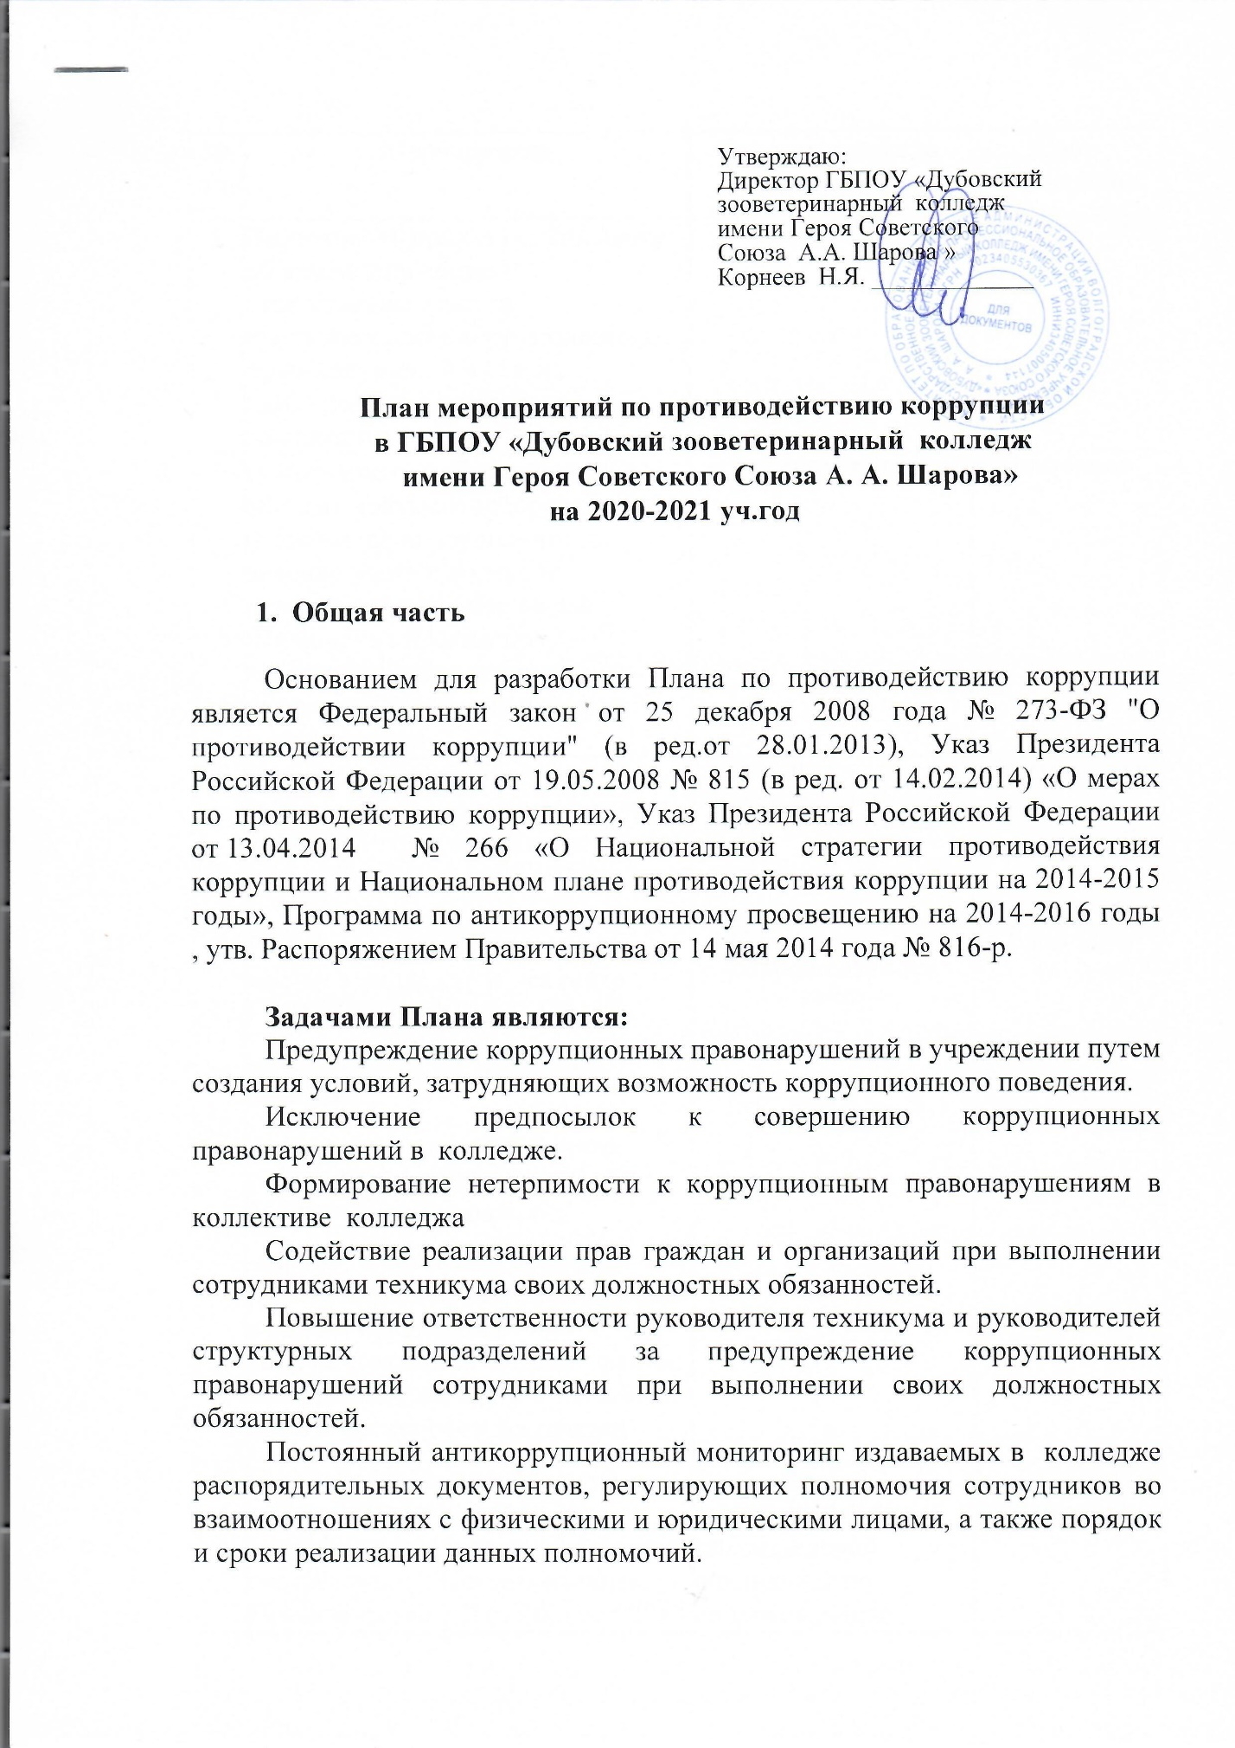

№ п/п | Мероприятие | Ответственные за исполнение | Срок исполнения
1 | Подготовить приказ по колледжу об изменении состава ответственных лиц за предупреждение коррупционных правонарушений в связи с изменениями в штатном расписании. | Директор | Сентябрь 2020
2 | Использовать электронную систему документооборота, позволяющую осуществлять ведение учета и контроля исполнения документов для исключения проявления коррупционных рисков при рассмотрении обращений граждан и организаций | Рабочая группа | Постоянно
3 | Разместить план по противодействию коррупции на 2020-2021 годы на сайте колледжа и на стенде | Специалист по сопровождению сайта | Сентябрь 2020
4 | Размещение на общедоступных местах в колледже и на сайте ГБПОУ «ДЗК им. А.А. Шарова»:  -информацию «о телефонах доверия»  -устава с целью ознакомления родителей с информацией о бесплатном образовании;  -адреса и телефоны органов, куда должны обращаться граждане в случае проявления коррупционных действий: фактов вымогательства, взяточничества и других проявлений коррупции | Специалист по сопровождению сайта | Ежегодно
5 | Систематическое размещение на сайте ДЗК информации по вопросам деятельности колледжа в соответствии с Постановлением Правительства РФ от 10 июля 2013 г. № 582 « Об утверждении Правил размещения на официальном сайте образовательной организации в информационно-коммуникационной сети « Интернет», обновлении информации об образовательной организации, о реализации планируемых мероприятий, каталога тематических Интернет-ресурсов по антикоррупционной деятельности | Руководители структурных подразделений, специалист по сопровождению сайта | Ежегодно до 01 марта
6 | Полученную информацию о фактах коррумпированности должностных лиц колледжа представлять директору учреждения | Отдел кадров | По мере выявления фактов
7 | Проводить анализ сроков и качества рассмотрения заявлений, обращений родителей и студентов поступающих в почту "Лично для руководителя", а также по телефонной линии доверия на предмет наличия в них информации о фактах коррупции и информирование о них правоохранительных органов | Все участники образовательного процесса | В течение  года
8 | Осуществлять контроль в колледже за соблюдением Федерального закона от 05.04.2013 N44-ФЗ "О контрактной системе в сфере закупок товаров, работ, услуг для обеспечения государственных и муниципальных нужд" | Главный бухгалтер, юрисконсульт,  экономист
9 | Создание и обеспечение работы по совершенствованию нормативно- правовой базы по антикоррупционной деятельности, по оказанию государственных и образовательных услуг на предмет их доступности и прозрачности | Администрация  колледжа | В течение  года
10 | Подведение итогов антикоррупционной деятельности | Администрация  колледжа | Ежеквартально
11 | Проведение совещаний при директоре по противодействию коррупции | Администрация  колледжа | Ежеквартально
12 | Ознакомление абитуриентов (студентов) и их родителей с Уставом колледжа, Правилами внутреннего распорядка, правилами для студентов. | Директор колледжа,  Классные руководители | Август-сентябрь
13 | Информирование студентов, родителей об их правах на получение образования, об изменениях в действующем законодательстве в сфере образования. | Все участники образовательного процесса | В течение года
14 | Обеспечить целевое использование поступающих пособий, оборудования и учебной литературы | Родители, администрация колледжа | В течение года
15 | Проведение классных собраний с целью разъяснения политики колледжа в отношении коррупции. | Родители, классные руководители, администрация колледжа | В течение года
16 | Организация выступления работников правоохранительных органов перед преподавателями по вопросам пресечения коррупционных правонарушений | Все участники образовательного процесса | В течение года
17 | Конкурс среди обучающихся на лучший плакат антикоррупционной направленности | Обучающиеся колледжа | В течении года
18 | Проводить экспертизу организационно распорядительных документов колледжа на коррупциогенность. | Юристконсульт колледжа | В течении  года
19 | Организовать проведение социологического исследования «Удовлетворенность качеством образования». | Родители, классные руководители, администрация колледжа | В течение  года
20 | Круглый стол с участием администрации колледжа и родительской общественности по вопросу «Коррупция и антикоррупционная политика колледжа» | Родители,  администрация  колледжа | В течение  года
21 | Встреча студентов с представителями правоохранительных органов | Администрация колледжа | В течение  года
22 | Регулярные (групповые и индивидуальные) профилактические беседы со студентами и их родителями | Администрация  колледжа | В течение  года
23 | Рассмотрение на родительском собрании вопроса «Правовое воспитание. Права и уголовная ответственность несовершеннолетних» | Администрация  колледжа | В течение  года
24 | Единые классные часы на темы:  1. «Права и обязанности студентов Дубовского зооветеринарного колледжа».  2. «Основные методы борьбы с коррупцией». | Классные  руководители | 2 раза в год
25 | Информировать коллектив о фактах привлечения к ответственности должностных лиц за нарушения, связанные с использованием своего служебного положения. | Юристконсульт колледжа | По мере выявления
26 | Круглый стол «Коррупция, основные методы борьбы с ней». | Классные руководители | В течение года
27 | Проведение уроков по обществознанию, основам законодательства по изучению федерального закона «О борьбе с коррупцией». | Преподаватели истории | По плану
28 | Проведение информационно-пропагандисткой акции « Нет коррупции» | Педагог-организатор | В течении  года
29 | Внутриколледжный конкурс социальной рекламы «Молодежь против коррупции» | Педагог-организатор | В течении  года
30 | Выпуск колледжных информационных бюллетеней, повествующих о вредном  влиянии коррупции. | Все участники образовательного процесса | В течение  года

